REPARTIDO SOBRE CIVILIZACIÓN ROMANA

Organización social de Roma

La sociedad romana estaba dividida, básicamente, en dos sectores: por un lado, los patricios o nobles, y por otro, los plebeyos.
- Los patricios eran, supuestamente, los descendientes de los primeros pobladores de Roma. Eran propietarios de la mayoría de las tierras y controlaban los cargos políticos, religiosos y militares.
- Los plebeyos podían ser campesinos o dedicarse al comercio o a la artesanía y no poseían grandes propiedades. No podían participar de la política ni contraer matrimonio con patricios. Entre los plebeyos, un grupo particular era el constituido por los clientes: hombres libres que dependían de un pater familiae para sobrevivir, al cual llamaban patrón. Os clientes recibían del patrón protección, ganado y tierras. En retribución, los clientes trabajaban para el patrón y le brindaban ciertos servicios como ayuda militar o su voto en las asambleas.

La base de la organización social de los romanos era la familia, pero la idea que tenían de familia era distinta a la que tenemos nosotros. La familia romana no estaba compuesta solo por los familiares directos sino también por todos los que vivían bajo un mismo techo, y estaba sometida a la voluntad del pater familiae o padre de familia, término del que deriva la palabra patricio. Las familias romanas se agrupaban en grupos más extensos: las gens. Los integrantes de cada gens consideraban que descendían de un antepasado común, y por eso usaban el mismo apellido. Cada gens tenía celebraciones y ritos propios. Los nobles controlaban estas organizaciones. Diez gens formaban una curia, grupo de familias supuestamente emparentadas, y diez curias integraban una tribu.

“Lucha” entre Patricios y Plebeyos

En los primeras décadas de la República se dieron algunos cambios importantes en la sociedad romana, donde los Plebeyos lograron ciertos reconocimientos y derechos que antes sólo poseían los Patricios.

Algunos de esos logros:

- La primera conquista de los plebeyos fue la creación del tribunado y el reconocimiento de la asamblea de la plebe, que como atribuciones sólo tenía la de atender algunos asuntos exclusivos de ésta. Los Tribunos de la Plebe tenían como tarea fundamental defender a los plebeyos contra la arbitrariedad de los magistrados patricios; podían vetar los decretos, salvo los de los dictadores, y poseían el derecho de convocar los Comicios Tribales o Asambleas de la Plebe.

- La segunda conquista de importancia fue la publicación de las leyes (…) luego de un trabajo de recopilación y estudio de las normas creadas por la costumbre, como resultado de su trabajo surgieron las llamadas Leyes de las Doce Tablas.

- Además lograron participación en el Gobierno de la República, en las Asambleas Tribales, que eran el principal órgano legislativo (encargado de las leyes). Además, lentamente se fue permitiendo el ingreso de los plebeyos a todas las magistraturas, primero a las de menor importancia, y por último a las más importantes. Culminaron con el acceso al Senado, e incluso al Sacerdocio. También mejoró la situación de los plebeyos pobres. Obtuvieron ante todo la supresión de la esclavitud por deudas.

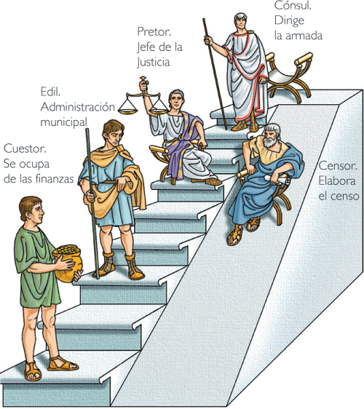
Cargos políticos de la República Romana

Algunas de las leyes de las Doce Tablas

Fueron grabadas en bronce, y se convirtieron en las primeras Leyes escritas, importantes de la Roma Republicana:

- Esclavitud de los deudores morosos.
- Obligación de dar muerte al nacido monstruoso.
- Reconocimiento del divorcio.
- “Si el padre ha venido tres veces a su hijo, sea el hijo liberado de su padre”.
- Serán sometidos a la pena capital: el que realice un sortilegio dañoso (adivinación); el que encante las cosechas; el que incendie la casa de otro; el siervo ladrón; el patrono que deja indebidamente de proteger a su cliente.
- “El que priva a otro de un miembro y no pacta con el ofendido, sufra el Talión (“ojo por ojo, diente por diente”)”.
- “El que con la mano o un palo rompe a otro un hueso, sufra lapena de 300 ases si el ofendido es hombre libre y de 150 si es siervo”.
- “El hombre muerto no sea enterrado ni quemado dentro de la ciudad”.
- “Las mujeres no se arañen el rostro ni den alaridos en los funerales”.

DE LA REPÚBLICA AL IMPERIO
La crisis de la República
La conquista de territorios tan extensos significó para Roma y los romanos grandes cambios. Veamos las consecuencias económicas y sociales. A los territorios dominados, Roma les cobraba impuestos en forma de productos, muchas veces cereales baratos y de mejor calidad que los romanos. En la península itálica, los grandes propietarios de tierras debieron abandonar el cultivo del cereal y se dedicaron a plantar vid y olivo. Ellos y los comerciantes se enriquecieron y se aprovecharon de las riquezas de los territorios conquistados. Aumentó el número de esclavos, empleados como trabajadores en el campo y en la ciudad. Los soldados romanos de origen campesino no salieron tan beneficiados como sus generales, perdieron tierras y trabajo, ya que debían competir con la mano de obra esclava. Se produjeron varios conflictos porque los pequeños propietarios reclamaban reparto de tierras y los esclavos se sublevaron.
También hubo consecuencias políticas. El ejército aumentó su poder y los generales victoriosos se disputaron el gobierno de la República a través de guerras civiles entre los partidarios de Mario, de Pompeyo y de César. Julio César pretendió gobernar Roma, centralizando el poder en su persona. Acaparó muchos cargos públicos, hasta que fue asesinado en el 44 a.C.

El Imperio: el Principado
A la muerte de Julio César, el conflicto se desarrolló entre Marco Antonio y Octavio (sobrino de Julio César). Octavio logró imponerse en el año 31 a.C. al mismo tiempo que se consolidaba el dominio romano sobre Egipto.
El Senado le concedió el título de Augusto, que es como lo conocemos históricamente. Augusto reorganizó el poder, conservando las autoridades republicanas: el senado, las magistraturas y los comicios, pero con escaso poder. Ejerció un poder personal; era al mismo tiempo cónsul, censor y tribuno. Decidía sobre las leyes, comandaba el ejército con el título de emperador y tenía también poder religioso.
Durante su reinado, hasta el año 14 d.C, Augusto restableció el orden, la paz y la prosperidad en el Imperio.
El Alto Imperio abarcó los dos primeros siglos, hasta fines del siglo II d. C. Los emperadores ejercían una autoridad centralizada. En cada provincia, un gobernador nombrado por el emperador controlaba el orden y comunicaba los problemas importantes. Las fronteras del Imperio eran controladas por un ejército de 400.000 soldados.
Las provincias fueron importantes para el progreso del Imperio. La paz favorecía el desarrollo de la agricultura, la artesanía y el comercio. Se realizaba un activo comercio entre provincias y todas enviaban a Roma sus productos. Lee el documento D:6. Las comunicaciones se realizaban tanto por mar como por una extensa red de caminos. Los romanos construyeron ciudades por todo el territorio del Imperio. Estas ciudades -con un plano organizado-sirvieron de medio de difusión de la cultura.
(“Pensar la Historia”, 1º año)

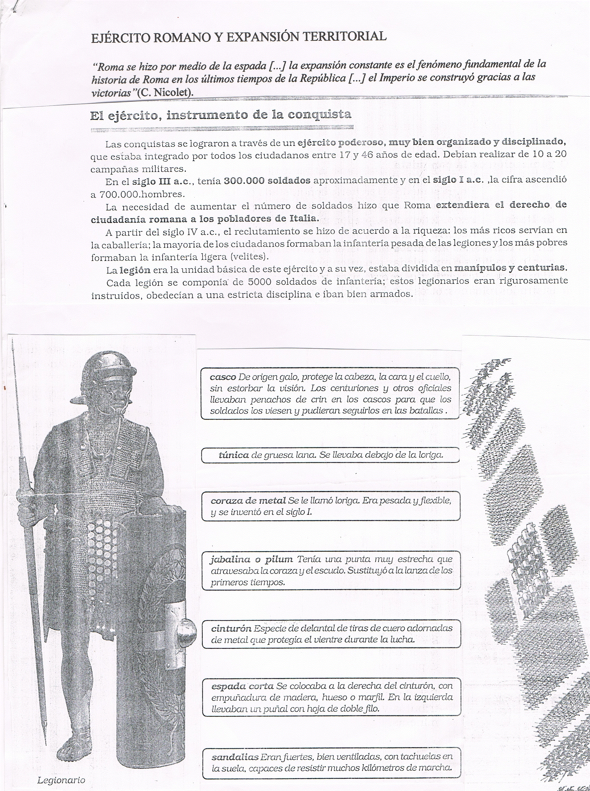

DIVISIÓN DEL IMPERIO ROMANO

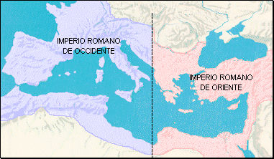
A la muerte del emperador Teodosio, en el año 395, el imperio se dividió en dos, cada una de ellas en manos de uno de sus hijos:
⬥ Imperio Romano de Oriente: Con capital en Constantinopla, estaba formado por los territorios del Mediterráneo Oriental: Egipto, Siria, Palestina, Asia Menor y los Balcanes (Grecia y Macedonia)
⬥ Imperio Romano de Occidente:estaba formado por los territorios del Mediterráneo Occidental: norte de Africa, península ibérica, Galia (Francia, Bélgica, Países Bajos, Suiza y parte de Alemania), Italia e Irilia (Yugoslavia).
SOBRE LOS ESPECÁCULOS EN ROMA:

“Pan y circo !!! estas eran las necesidades del pueblo romano...
Todos los estudiosos de la época coinciden en que si había una herramienta de control de la plebe era sin duda alguna dos elementos de ocio: la primera, la celebración de banquetes para el pueblo, la otra los espectáculos gratuitos, bien en la arena del anfiteatro con la lucha de gladiadores o las carreras de cuadrigas en el circo, como la representación de obras en el teatro.
Todo ello conformaba el ocio romano, una necesidad que evadía a la plebe de los verdaderos problemas sociales y que servía al emperador como arma propagandística y de control de las insurrecciones populares. Un romano, fuera el más pobre como el más rico disponía de un lugar en las gradas del circo y por un momento esas diferencias económicas o sociales quedaban relegadas a un segundo lugar, porque frente a un espectáculo de esa magnitud todos formaban un único bloque” (texto extraído de: http://www.atenea.com/pagina_88.html).


